
江夏区第一初级中学“三为主，N环节”教学模式导学案

第三节 串联和并联
导学目标：
1. 会看、会画简单的电路图。
2. 能连接简单的串联电路和并联电路。
3．通过探究，用实验的方法了解串联、并联电路的区别。能说出生活、生产中采用简单串联或并联电路的实例。
学习重点：什么是串联和并联电路，会连简单的串、并联电路。
学习难点：串、并联电路的特点及区别。
自主学习：
1． 电路和 电路是最基本的电路，它们的实际应用非常普遍
2.（1）画出一个电池，一个开关，两盏电灯组成的串联电路电路图
（2）画出一个电池，一个开关，两盏电灯组成的并联联电路电路图

（3）画一画：请在右边方框里画出图1的实物图对应的电路图。根据图2给出的电路图，连接图3的实物图。
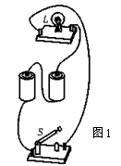
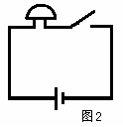
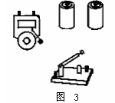

合作探究：
想想做做：
给你两盏灯、一个电源、一个开关，你能同时使两灯都发光吗？思考并讨论，有几种接法？
【探究】：
1、组成串、并联电路：
同学们动手动脑，相互讨论，然后尽可能画出电路图，再连接实物。不同小组间讨论比较。
当电路中有两个灯泡时，连接方式有两种，其中一种如图4所示：把两个灯泡首尾相连，然后接到电路中，这种电路我们叫做 。
在图5处画出对应的电路图
方法：模仿课本
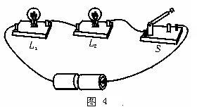

图5
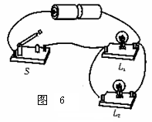

图7

另一种像图6那样，将两灯的两端分别连在一起，然后接到电路中，我们说这两只灯是 的．我们不妨将L₁从电路中取下，闭合开关后L₂照常发光，用这种方法可以用来识别并联电路．
在图6处画出对应的电路图。

2、探究串、并联电路的特点：
方法：对照电路图，并连接电路，观察比较在不同电路中，各元件的连接方式、电流路径、开关在不同位置的控制作用有何不同。
总结串、并联电路的区别，填入下表：
 | 串 联 | 并 联
定义
（元件连接特点）
电流路径特点 | 电路中只有 电流路径，一处断开所有用电器都 工作。 | 电路中的电流路径有 条，
用电器工作特点 | 各用电器工作，互相影响与否？ | 各用电器工作，互相影响与否？
开关  作用 | 控制 | 干路中的开关控制 。支路中的开关控制 。
电路图
实例
建构拓展：
1．在串联电路中，电流有 条路径，只需 个开关就可以控制整个电路。开关位置不同时，对电路 影响。各用电器能否单独工作？
2．在并联电路中，电流有 条路径，干路开关控制 ，支路开关控制 。各用电器能否单独工作？
3．市场上出售的装饰用的小彩灯，是由十几只彩色小灯泡 联而成的，它们只要其中一只灯损坏，其它的灯都 。（填“亮”或“不亮”）
4．家庭电路中的电灯、电视机、电风扇等电器都是 联的，它们工作时互不影响
5. 马路上的路灯总是一齐亮，一齐灭。如果它们其中一盏灯的灯丝断了，其它灯
仍能正常发光。根据这些现象判断路灯是（ ）。
A．串联的 C． 可能是串联的，也可能是并联的
B．并联的 D．不能确定是何种连接方式
6．判断串、并联：
A B C
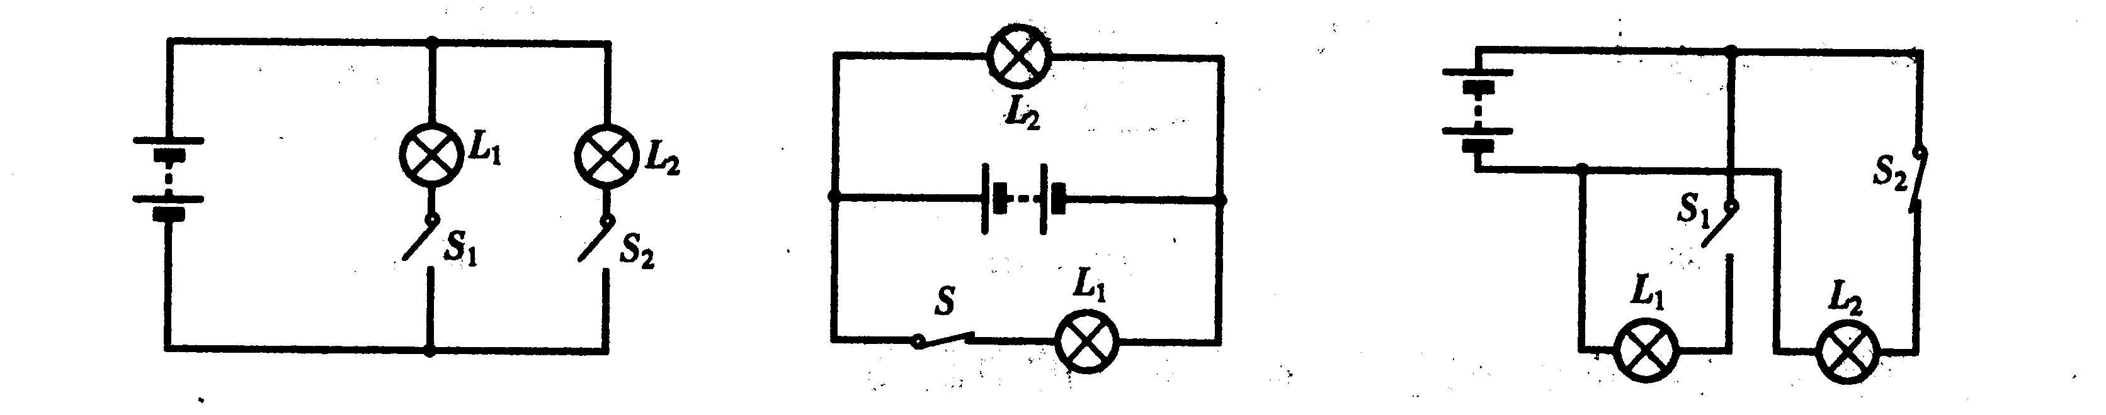

7．画出一个电池，一个开关，一盏电灯和一个电动机组成的串联电路电路图

8．（选做）一个电铃和一个电动机组成并联电路，开关S₁控制电铃，开关S₂同时控制电铃和电动机，用电池作电源

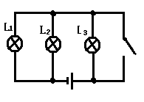
9、两个灯泡串联时的特点是：接通电路后，当一个灯泡不发光时，另一个灯泡 ；两个灯泡并联的特点是：接通电路后，当一个灯泡不发光时，另一个灯泡 。（填“发光”与“不发光”）
10、如图所示，当开关闭合时：（ ）
A、三盏灯都发光 B、三盏灯都发光
C、 L₁发光，L₂和L₃发光 D 、L₁和L₂不发光，L₃发光
11、如图所示电路，要使灯L₁、L₂串联，
则应闭合开关 ，断开开关 ；要使灯L₁、L₂并联，则应闭合开关 ，断开开关 ；绝对不能同时闭合开关 。

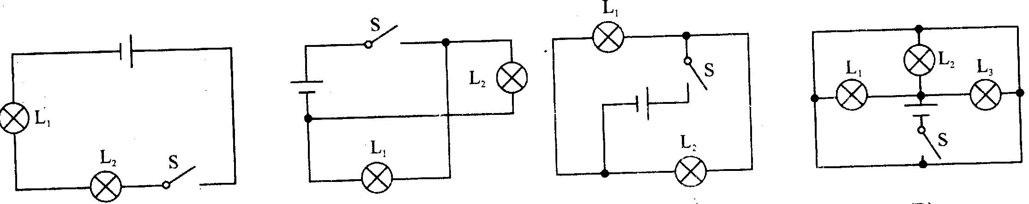
12、请你指出各个电路中小灯泡之间的连接方式，

